广东海洋大学2012—2013学年第一学期
一．填空题（每题3分，共３0分）
1．设、、为三个事件，则事件“、、恰好发生一个”表示为
．
2．已知，则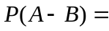 ．
3．一大批熔丝，其次品率为0.05，现在从中任意抽取１0只，则有次品的概率为 (只列出式子)．
4．设随机变量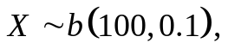，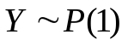，且与相互独立，则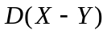 =___________．
5．设服从泊松分布且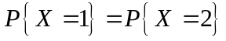，则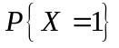= ．
6．设与独立同分布，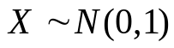，，则的密度函数为=_____________________．
7．设，则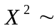 ．
8．设总体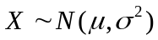，是样本均值，为样本容量，则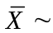________．
9．设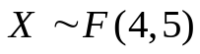，则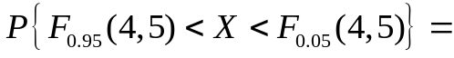 ．
10．设总体，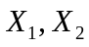为样本，则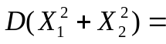 ．
二．某仓库有一批零件由甲、乙、丙机床加工的概率分别为0.5，0.3，0.2，各机床加工的零件为合格品的概率分别为0.94，0.9，0.95，现取出一合格零件，求该零件恰好由甲机床加工的概率．(10分)

三. 设随机变量的概率密度为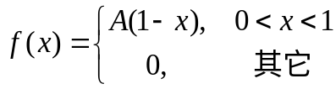，
求：(1)常数；(2)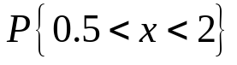．(10分)

四．设随机变量的概率密度为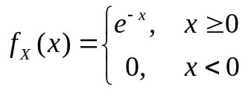，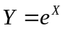，求的密度函数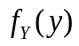．(10分)

五．设随机变量的概率密度为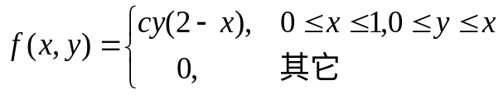
求：(1)未知常数；(2)边缘密度函数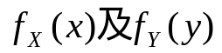．(10分)

六．某种元件的寿命X（年）服从指数分布，E(X)=2，各元件的寿命相互独立，随机取100只元件，求这100只元件的寿命之和大于180年的概率。((1)=0.8413)（10分）

七．已知总体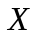的密度函数为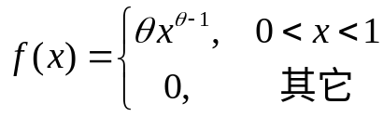，其中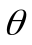是正未知参数,设为来自总体的一个样本，求参数的极大似然估计量．(10分)

八．设一正态总体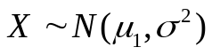，样本容量为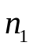，样本均值为；另一正态总体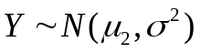，样本容量为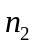，样本均值为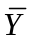；若与相互独立，试导出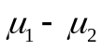的置信度为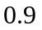的置信区间．(10分)

